Технология проблемного диалога
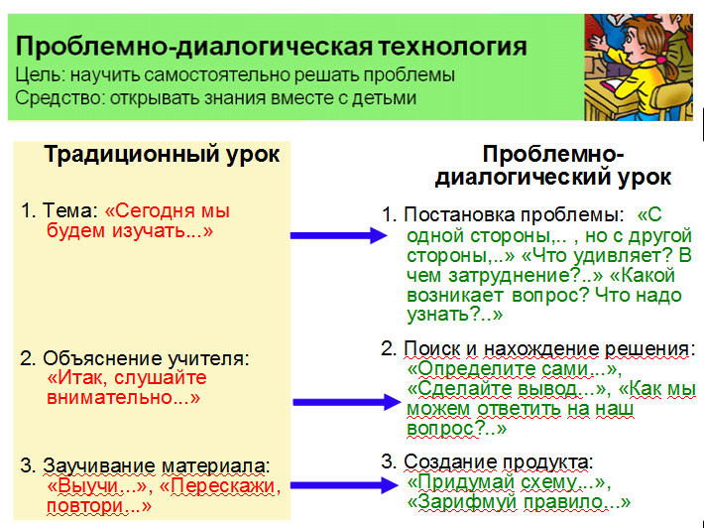
Проблемно-диалогическая технология дает развернутый ответ на вопрос, как учить, чтобы ученики ставили и решали проблемы. В словосочетании «проблемный диалог» первое слово означает, что на уроке изучения нового материала должны быть проработаны два звена: постановка учебной проблемы и поиск ее решения.
- Постановка проблемы – это этап формулирования темы урока или вопроса для исследования.
- Поиск решения – этап формулирования нового знания.
Слово «диалог» означает, что постановку проблемы и поиск решения ученики осуществляют в ходе специально выстроенного учителем диалога. Различают два вида диалога: побуждающий и подводящий.
- Побуждающий диалог состоит из отдельных стимулирующих реплик, которые помогают ученику работать по-настоящему творчески. На этапе постановки проблемы этот диалог применяется для того, чтобы ученики осознали противоречие, заложенное в проблемной ситуации, и сформулировали проблему. На этапе поиска решения учитель побуждает учеников выдвинуть и проверить гипотезы, т.е. обеспечивает «открытие» знаний путем проб и ошибок.
- Подводящий диалог представляет собой систему вопросов и заданий, которая активизирует и, соответственно, развивает логическое мышление учеников. На этапе постановки проблемы учитель пошагово подводит учеников к формулированию темы. На этапе поиска решения он выстраивает логическую цепочку умозаключений, ведущих к новому знанию.
Таким образом, проблемно-диалогическое обучение – это тип обучения, обеспечивающий творческое усвоение знаний учащимися посредством специально организованного учителем диалога. Учитель сначала в побуждающем или подводящем диалоге помогает ученикам поставить учебную проблему, т.е. сформулировать тему урока или вопрос для исследования, тем самым вызывая у школьников интерес к новому материалу, формируя познавательную мотивацию. Затем посредством побуждающего или подводящего диалога учитель организует поиск решения, или «открытие» нового знания. При этом достигается подлинное понимание учениками материала, ибо нельзя не понимать то, до чего додумался сам.
В отличие от этого традиционное обучение – это тип обучения, обеспечивающий репродуктивное усвоение знаний, умений и навыков. При этом постановка проблемы сводится к сообщению учителем темы урока; поиск решения редуцирован до изложения готового знания, что не гарантирует его понимания большинством класса.
Центральную часть технологии составляет характеристика проблемно-диалогических методов обучения.

Классификация методов обучения (методов введения знаний)
Методы | Проблемно-диалогические |  | Традиционные
Постановка проблемы | Побуждающий от проблемной ситуации диалог | Подводящий к теме диалог | Сообщение темы
Поиск решения | Побуждающий к выдвижению и проверке гипотез диалог | Подводящий к знанию диалог | Сообщение знания
В рамках технологии разработаны приемы создания проблемной ситуации и для каждого прописан текст диалога, описаны способы реагирования учителя на предлагаемые учениками формулировки учебной проблемы; установлена предметная специфика приемов создания проблемной ситуации.
Для уроков естествознания и обществознания наиболее характерной является проблемная ситуация с одновременным предъявлением двух противоречивых фактов (теорий, мнений), после чего учитель произносит следующие реплики побуждающего диалога: «Что вас удивило? Какое противоречие налицо? Какой возникает вопрос?»
Для уроков русского языка и математики более типична проблемная ситуация с предъявлением практического задания, основанного на новом материале (напиши или реши то, что только сегодня будем изучать). Правда, на уроках русского языка ученики такие задания могут выполнить, но по-разному, поэтому возникает проблемная ситуация с разбросом мнений и побуждающий диалог звучит так: «Задание было одно? А как вы его выполнили? Почему получились разные варианты? Чего мы еще не знаем?» На уроках математики ученики обычно не могут выполнить задание, включающее новый материал. Возникает проблемная ситуация с затруднением, и поэтому диалог будет другим: «Вы смогли выполнить задание? Нет? В чем затруднение? Чем это задание не похоже на предыдущие?»
Не менее подробно охарактеризован диалог, побуждающий учеников к выдвижению и проверке гипотез. В частности, разработана его структура, описаны последовательный и одновременный варианты выдвижения гипотез, даны способы реагирования на предложения учеников. Таким образом, технология проблемного диалога включает детальное описание методов обучения.
Однако реальный урок – это не только методы, но еще формы и средства обучения.Установлены взаимосвязи проблемно-диалогических методов с формами обучения: групповой, парной, фронтальной. Например, проблемная ситуация с разбросом мнений, характерная для уроков русского языка, легко создается в ходе групповой работы, а проблемная ситуация с затруднением – на уроках математики во фронтальной работе с классом. Изучены связи методов с такими средствами обучения, как опорные сигналы, учебник и ТСО. В частности, описано, какие бывают опорные сигналы, кто и в какой момент урока их создает и даже на какой части доски их лучше располагать.
Таким образом, технология проблемного диалога представляет собой детальное описание методов постановки и решения проблем, а также их взаимосвязей с формами и средствами обучения.

Подробнее о технологии проблемного диалога см. на сайте pdo-mel.ru.

Технология продуктивного чтения
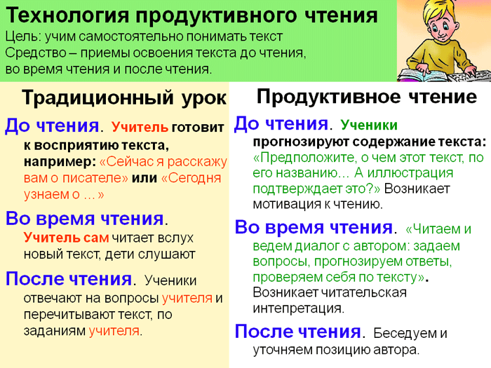

Технология продуктивного чтения (формирования типа правильной читательской деятельности). Краткая версия.
В Образовательной системе «Школа 2100» существует единая для всех уроков технология чтения текста, основанная на природосообразной технологии формирования типа правильной читательской деятельности. Сама технология включает в себя 3 этапа работы с текстом.
I этап. Работа с текстом до чтения
- Антиципация (предвосхищение, предугадывание предстоящего чтения).
Определение смысловой, тематической, эмоциональной направленности текста, выделение его героев по названию произведения, имени автора, ключевым словам, предшествующей тексту иллюстрации с опорой на читательский опыт.
- Постановка целей урока с учетом общей (учебной, мотивационной, эмоциональной, психологической) готовности учащихся к работе.
II этап. Работа с текстом во время чтения
- Первичное чтение текста.
Самостоятельное чтение в классе или чтение-слушание, или комбинированное чтение (на выбор учителя) в соответствии с особенностями текста, возрастными и индивидуальными возможностями учащихся.
Выявление первичного восприятия (с помощью беседы, фиксации первичных впечатлений, смежных видов искусств – на выбор учителя).
Выявление совпадений первоначальных предположений учащихся с содержанием, эмоциональной окраской прочитанного текста.
- Перечитывание текста.
Медленное «вдумчивое» повторное чтение (всего текста или его отдельных фрагментов). Анализ текста (приемы: диалог с автором через текст, комментированное чтение, беседа по прочитанному, выделение ключевых слов и проч.).
Постановка уточняющего вопроса к каждой смысловой части.
- Беседа по содержанию текста.
Обобщение прочитанного. Постановка к тексту обобщающих вопросов.
Обращение (в случае необходимости) к отдельным фрагментам текста.
- Выразительное чтение.
III этап. Работа с текстом после чтения
- Концептуальная (смысловая) беседа по тексту.
Коллективное обсуждение прочитанного, дискуссия. Соотнесение читательских интерпретаций (истолкований, оценок) произведения с авторской позицией. Выявление и формулирование основной идеи текста или совокупности его главных смыслов.
- Знакомство с писателем. Рассказ о писателе. Беседа о личности писателя. Работа с материалами учебника, дополнительными источниками.
- Работа с заглавием, иллюстрациями. Обсуждение смысла заглавия. Обращение учащихся к готовым иллюстрациям. Соотнесение видения художника с читательским представлением.
- Творческие задания, опирающиеся на какую-либо сферу читательской деятельности учащихся (эмоции, воображение, осмысление содержания, художественной формы).
Опора на технологию не означает, что уроки работы с текстом должны быть однообразны по своей структуре и организации.

Технология оценивания образовательных достижений (учебных успехов)
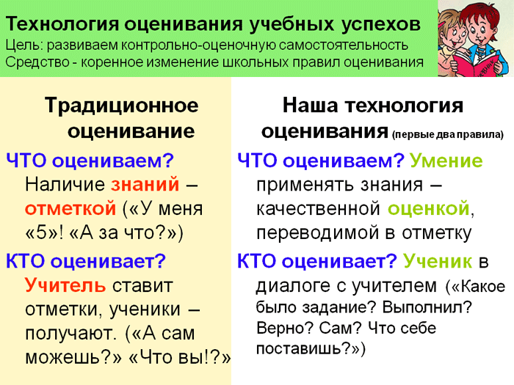

Правила технологии оценивания образовательных достижений (учебных успехов)
(краткий перечень)
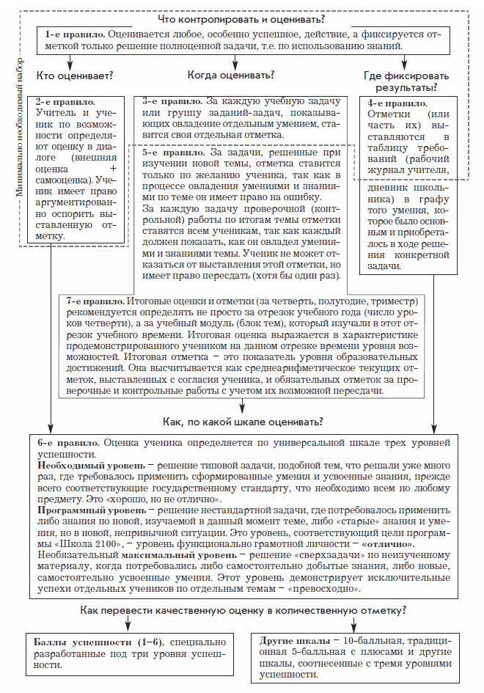

Технология проектной деятельности
Что мы понимаем под проектами?
Для чего нужны проекты?
В чем особенность нашего подхода к работе над проектами в начальной школе?
Где можно более подробно познакомиться с работой над проектами?

Что мы понимаем под проектами?
Мы сторонники использования единых общепринятых терминов. Существует научная дисциплина «Управление проектами». В ней есть определение, что такое проект: «комплекс взаимосвязанных мероприятий, предназначенных для достижения определенной цели в течение заданного периода времени и в рамках выделенного бюджета». В этой же дисциплине говорится о признаках отличия проектной деятельности от других видов деятельности:
- направленность на достижение конкретных целей,
- координированное выполнение взаимосвязанных действий,
- ограниченная протяженность во времени с определенным началом и концом,
- в определенной степени неповторимость и уникальность.
По этим признакам мы и отличаем работу над проектами от других занятий.
Если классифицировать проекты по видам конечного результата, то получится следующая картина:
- изделия: результат – изделие, поделка, конструкция, в том числе информационная продукция (книга, мультфильм, открытка, песня, и т.д.),
- мероприятия: результат – само проведенное мероприятие (праздники, викторины, конкурсы, показы мод, концерты, соревнования),
- решения проблем: результат – решённая проблема,
- исследования: результат – самостоятельно полученные новые знания.
Если результат проекта – обзор источников информации по какой-либо теме, то такой проект мы назовём информационно-аналитическим. Одни проекты могут быть составной частью других. Например, в работе над проектом «Спектакль» может быть выделен проект «Костюмы к спектаклю». В этом примере проекты названы по своему конечному результату. Особый вид проекта – учебный проект. Его результат – новые знания, полученные участниками проекта. Чтобы стало понятно, что участники проекта как следует изучили какую-то тему, им предлагается включить в проект разного рода действия с этими знаниями:
- решить какую-либо проблему по изучаемой теме,
- провести исследования и получить какие-то новые знания по этой теме,
- применить полученные знания при создании изделия (в т.ч. информационного) или при проведении мероприятия.
Обычно названием учебного проекта становится название изучаемой темы. Мы предлагаем не ограничиваться только учебными проектами, а использовать в учебном процессе разные виды проектов. Работа над проектами предполагается в основном во внеурочное время.

Для чего нужны проекты?
Прежде всего мы рассматриваем работу над проектами как способ формирования общих учебных умений (универсальных учебных действий):
- организационных (регулятивных),
- интеллектуальных (познавательных),
- оценочных (личностных),
- коммуникативных.
В соответствии с требованиями нового стандарта по окончании начальной школы предполагается оценивание сформированности у школьников универсальных учебных действий. Организация массовой работы школьников над проектами позволит существенно дополнить усилия учителей по формированию универсальных учебных действий на уроках по базовым дисциплинам и в результате позволит продемонстрировать хорошие показатели в итоговой диагностике. Кроме того, работа над проектами позволяет:
- обрести ученикам ощущение успешности, с одной стороны, независящее от успеваемости и, с другой стороны, не на пути асоциального поведения,
- научиться применять полученные знания,
- организовывать сотрудничество с родителями на регулярной основе.
Главное в работе над проектами – научить школьников создавать и реализовывать свои замыслы. Это очень важное умение.

В чем особенность нашего подхода к работе над проектами в начальной школе?

Двухкомпонентная организация проектной деятельности: работа над темой и работа над проектами.
Компонент 1. Работа над темой. (Узнаём.) Дети собирают сведения по какому-либо направлению изучения темы. По завершении обмениваются найденными знаниями.
Компонент 2. Работа над проектами. (Делаем.) Дети работают над разными проектами (поделки, мероприятия, исследования), имеющими какое-либо отношение к теме.
По завершении представляют готовые проекты.

Сочетание общей дисциплины и свободы выбора.
Дисциплина: одна тема на всех, общее время перехода от работы над темой к работе над проектами, общее начало работы над новой темой.
Свобода выбора: свободный выбор своей индивидуальной темы (в рамках общей темы), свободный выбор проектов.

Этапы проектной деятельности
- Выбор учителем общей темы класса и знакомство детей с общей темой.
- Выбор детьми своих тем в рамках общей темы класса.
- Поиск информации по выбранным детьми темам.
- Завершение работы над темой – оформление найденных сведений.
- Выбор учениками проектов.
- Работа над выбранными проектами.
- Презентации проектов.

Где можно более подробно познакомиться с работой над проектами?
Это можно сделать с помощью пособия по проектной деятельности в начальной школе «Всё узнаю, всё смогу». Пособие предназначено для учеников начальной школы (1–4 классы), их учителей и родителей, направлено на освоение работы над проектами в начальной школе и ориентировано на формирование универсальных учебных действий (общих учебных умений) школьников.
Популярно изложенные и проиллюстрированные истории из жизни одного класса, связанные с работой над проектами, позволяют объединить представления учеников, их учителей и родителей о проектах и организовать в классе работу над ними.
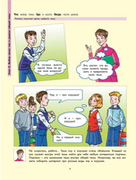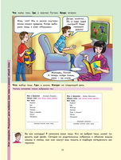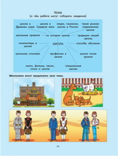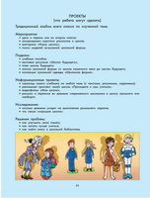

http://school2100.com/

